TIDB安装文档

1. 安装依赖的rpm包

sh /opt/GoSunBigDataDeploy/component/bigdata/tidb-ansible

/ansible-denpendency/install_ansible_system_rpms.sh

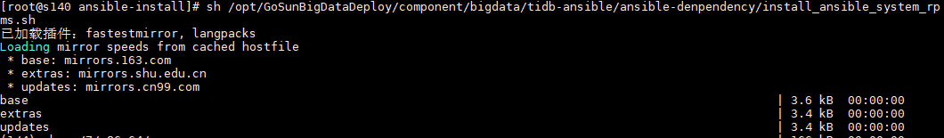

1. 创建tidb用户及互信

useradd -m -d /home/tidb tidb



设置密码

passwd tidb

配置tidb用户sudu免密码

执行命令visudo

在文件末尾加上

tidb ALL=(ALL)NOPASSWD:ALL



生成tidb用户的ssh key:

切换用户 su tidb



ssh-keygen -t rsa

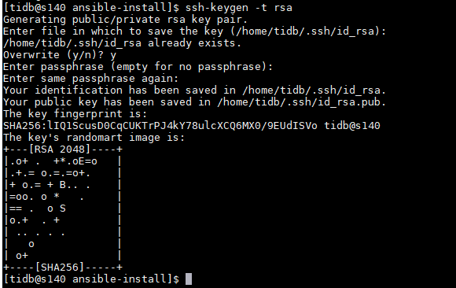

配置成功:

私钥文件为 /home/tidb/.ssh/id_rsa

公钥文件为 /home/tidb/.ssh/id_rsa.pub

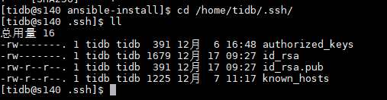

1. 安装ansible

进入目录

cd /opt/GoSunBigDataDeploy/component/bigdata/tidb-ansible/ansible-install

执行

install_ansible.sh

安装完成后可以通过ansible –version查看版本

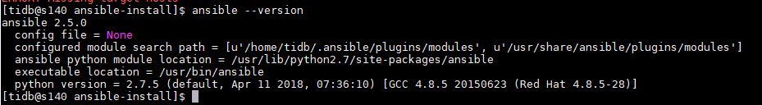

1. 修改tidb用户的免密登录

修改hosts.ini文件

cd /opt/GoSunBigDataDeploy/component/bigdata/tidb-ansible

vim hosts.ini

在servers里面配置上所有需要部署tidb的节点IP

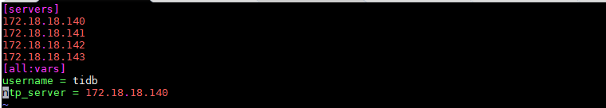

执行

ansible-playbook -i hosts.ini create_users.yml -u root -k

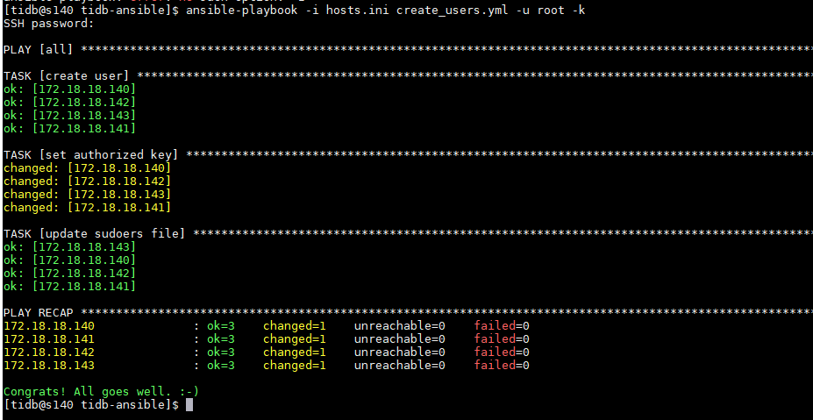

1. 配置inventory.ini文件

inventory.ini文件配置原则:

(1)[tidb_servers] 节点数量至多为2个,一般为1个

(2)[tikv_servers] 节点数量为3个

(3)[pd_servers] 节点数量为奇数个(1或3)

注意:

(1)[tidb_servers]和[pd_servers]不能与[tikv_servers]的节点重复

(2)[tidb_servers]和[pd_servers]可以为同一个节点

参数说明：

|  |  |
| --- | --- |
| 参数名 | 参数值 |
| [tidb_servers] | 部署tidb服务的节点ip，可与pd为同一个节点 |
| [tikv_servers] | 部署tikc服务的节点ip |
| [pd_servers] | 部署pd服务的节点ip，可与tidb为同一个节点 |
| [monitoring_servers] | 配置为tidb节点 |
| [grafana_servers] | 配置为tidb节点 |
| [monitored_servers] | 配置tidb，tikv，pd节点ip |
| [alertmanager_servers] | 配置tidb节点ip |
| [kafka_exporter_servers] | 配置tidb节点ip |
| deploy_dir | 根据磁盘挂载及参数修改情况配置，参数修改见磁盘参数修改  例：修改参数的磁盘挂载在/opt下，配置为deploy_dir=/opt/deploy |
| ansible_user | tidb |
| cluster_name | gosundb |

编辑文件 vim inventory.ini

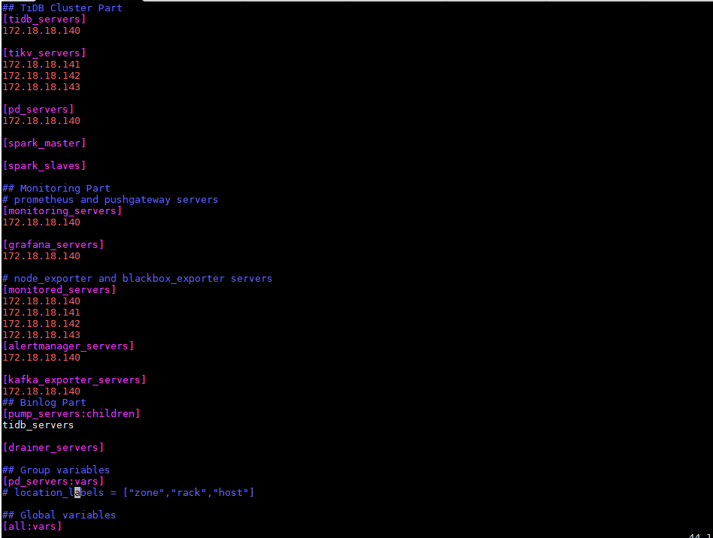

配置完成后,验证互信是否成功:

ansible -i inventory.ini all -m shell -a 'whoami'

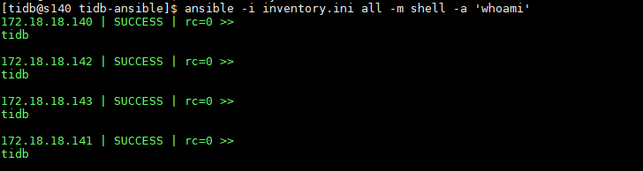

验证是否可以从tidb用户免密切换到root用户

ansible -i inventory.ini all -m shell -a 'whoami' -b

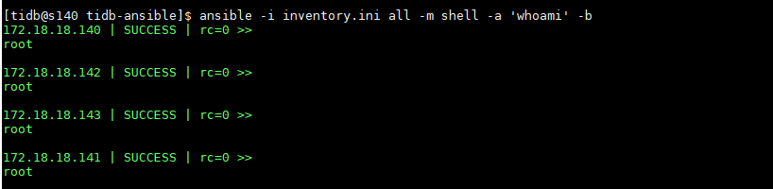

1. 配置CPRfreq调节器模式

查看系统支持的调节器模式

su root 切换到root用户

执行 cpupower frequency-info –governors



如果返回Not Available,直接跳过此步骤,不需要配置CPRfreq调节器了



如果返回performance powersave,设置本节点的调节器模式

cpupower frequency-set --governor performance

也根据配置文件设置将所有节点的调节器模式一键改成peoformance

ansible -i hosts.ini all -m shell -a "cpupower frequency-set

--governor performance" -u tidb -b

查看系统当前调节器模式

cpupower frequency-info –policy

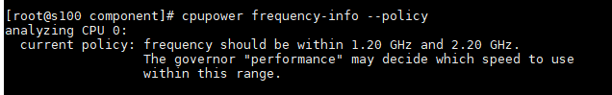

1. 初始化系统环境,修改内核参数

切换到tidb用户

su tidb

执行

ansible-playbook bootstrap.yml

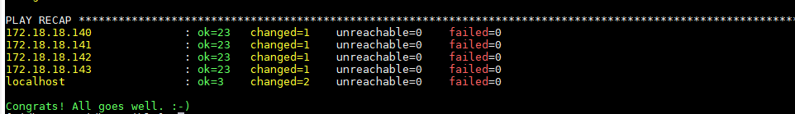

1. 部署tidb集群软件(此步骤依赖于NTP服务器正常使用)

ansible-playbook deploy.yml

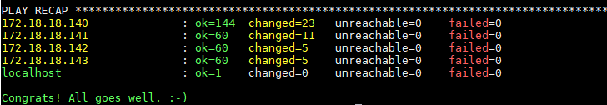

1. 在各个tikv节点上关闭同步日志

执行

vim /opt/deploy/conf/tikv.toml

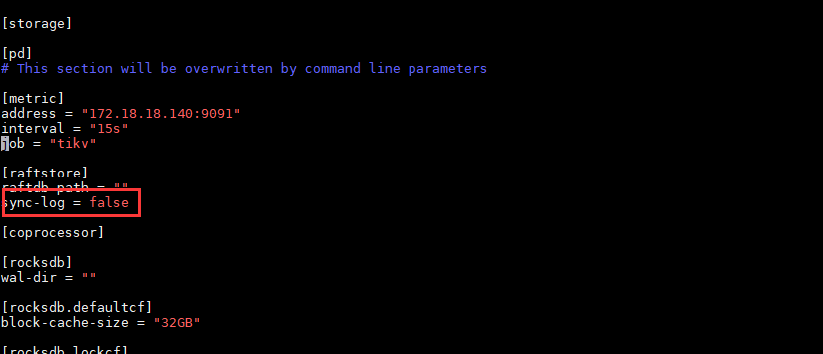

1. 启动/停止tidb服务

启动命令:

ansible-playbook start.yml

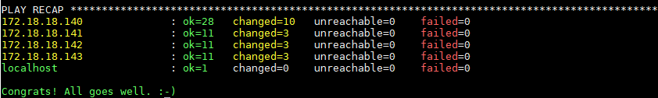

关闭命令:

ansible-playbook stop.yml

1. 测试tidb是否可用

mysql -u root -h 172.18.18.140 -P 4000

使用方法和mysql一样

为一个已存在的账户修改密码，可以通过 SET PASSWORD FOR 或者 ALTER USER 语句完成：



监控页面地址: <http://172.18.18.140:3000>

默认账号密码:admin/admin

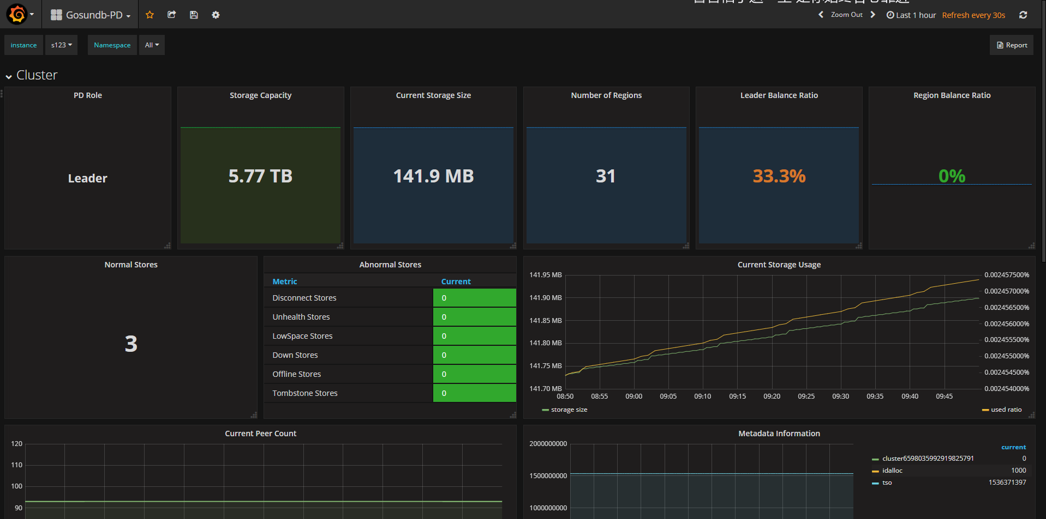

注意事项:

1)如果是非SSD 测试的话 ，最好将如下的内容注释掉

cd /opt/GoSunBigDataDeploy/component/bigdata/tidb-ansible

vim bootstrap.yml

